Лабораторная работа №5

“Типовые динамические звенья”

Вариант №6

Подвариант №3

Выполнил: Галкина Е. Д.

Группа: R33372

Преподаватель: Пашенко Артем Витальевич

Университет ИТМО  
2023

# **ОСНОВНАЯ ЧАСТЬ**

## **Задание №1. Исследование типовых звеньев**.

Формулировка задания: согласно вашему варианту, рассмотрите два из нижеперечисленных физических объектов. В каждом варианте есть два подварианта для выбора параметров изучаемых объектов из соответствующих таблиц. Опираясь на приведенную информацию, найдите их дифференциальные уравнения, постройте их передаточные функции и установите каким типовым звеном описывается каждый объект. Запишите аналитические выражения для временных (переходной и весовой) и частотных (АЧХ, ФЧХ и ЛАФЧХ) характеристик исследуемых звеньев. Приведите графическое представление всех перечисленных величин.

Согласно варианту №6 необходимо рассмотреть следующие системы:

1. **Brushed DC motor 2.0.**

Даны уравнения двигателя постоянного тока независимого возбуждения: $J\dot{ω}=M, M=k_{m}I, I=\frac{U+ε}{R}, ε=ε_{i}+ε_{s}, ε_{i}=-k_{e}ω, ε_{s}=-L\dot{I}$

Значения величин соответствующие подварианту №3:

$$k_{m}=0.3637 \frac{Н∙м}{А},$$

$$k_{e}=0.3637 В∙с,$$

$$J=0.0023 кг∙м^{2},$$

$$R=4.605 Ом,$$

$$L=1.1784 Гн$$

Входом объекта считать $U(t)$, а выходом $ω(t)$.

1. **Конденсируй. Интегрируй. Умножай.**

Дано уравнение конденсатора:

$$I = C\frac{dU}{dt}$$

Значения величин соответствующие подварианту №3:

$$C=287 мкФ$$

Входом объекта считать $I(t)$, а выходом $U(t).$

Решение:

1. Для системы Brushed DC motor 2.0:

Найдем дифференциальное уравнение в общем виде:

$$U=IR-ε=\frac{M}{k_{m}}R-ε_{i}-ε_{s}=\frac{JR\dot{ω}}{k_{m}}+k_{e}ω+L\dot{I}$$

$$U=\frac{JL\ddot{ω}}{k_{m}}+\frac{JR\dot{ω}}{k_{m}}+k_{e}ω$$

$$\begin{aligned}\ddot{ω}+\frac{R}{L}\dot{ω}+\frac{k_{e}k_{m}}{JL}ω=\frac{k_{m}}{JL}U\#\left(1\right)\end{aligned}$$

Для данной системы со значениями величин, согласно варианту, будет верным выражение (2):

$$\frac{R}{L}<2∙\sqrt{\frac{k_{e}k_{m}}{JL}}$$

Следовательно система будет с колебательным звеном.

Найдем корни характеристического уравнения (1):

$$\left[\begin{aligned}λ_{1}=\frac{-\frac{R}{L}+\sqrt{{\left(\frac{R}{L}\right)}^{2}-4\frac{k_{e}k_{m}}{JL}}}{2} \\ λ_{2}\frac{-\frac{R}{L}-\sqrt{{\left(\frac{R}{L}\right)}^{2}-4\frac{k_{e}k_{m}}{JL}}}{2}\end{aligned}\right.$$

Найдем передаточную функцию уравнения (1):

$$\begin{aligned}W\left(s\right)= \frac{\frac{k_{m}}{JL}}{s^{2}+\frac{R}{L}s+\frac{k_{e}k_{m}}{JL}}\#\left(3\right)\end{aligned}$$

Для построения переходной характеристики подставим значения в (3) и воспользуемся функцией step:

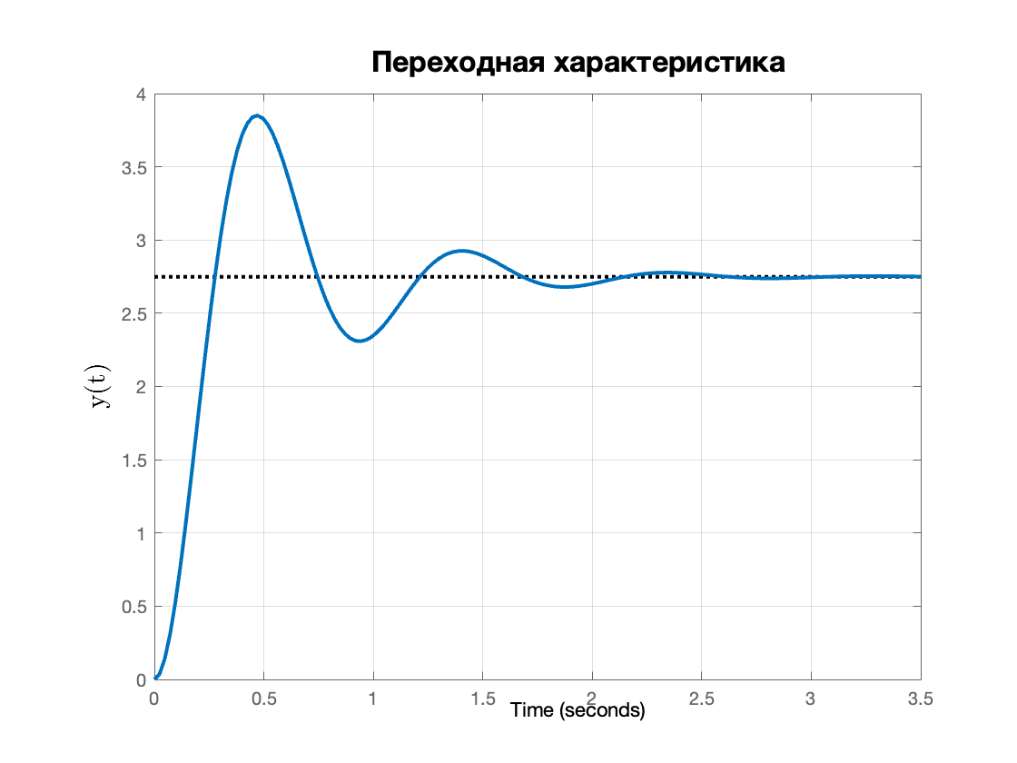

Система step response сошлась к статическому коэффициенту усиления равному $\frac{1}{k_{e}}$

Найдем переходную функцию с помощью преобразований Лапласа:

$$Y\left(s\right)=\frac{\frac{k_{m}}{JL}}{s^{2}+\frac{R}{L}s+\frac{k_{e}k_{m}}{JL}}∙\frac{1}{s}$$

$$Y\left(s\right)=\frac{a}{s}+\frac{bs+c}{s^{2}+\frac{R}{L}s+\frac{k_{e}k_{m}}{JL}}$$

$$a\left(s^{2}+\frac{R}{L}s+\frac{k_{e}k_{m}}{JL}\right)+s\left(bs+c\right)=\frac{k_{m}}{JL}$$

$$\left\{\begin{aligned}a\frac{k_{e}k_{m}}{JL}=\frac{k_{m}}{JL} \\ a+b=0 \\ a\frac{R}{L}+c=0\end{aligned}\right.$$

$$\left\{\begin{aligned}a=\frac{1}{k_{e}} \\ b=-\frac{1}{k_{e}} \\ c=-\frac{R}{{Lk}_{e}}\end{aligned}\right.$$

$$Y\left(s\right)=\frac{\frac{1}{k_{e}}}{s}-\frac{\frac{1}{k_{e}}s+\frac{R}{{Lk}_{e}}}{s^{2}+\frac{R}{L}s+\frac{k_{e}k_{m}}{JL}}=\frac{\frac{1}{k_{e}}}{s}-\frac{\frac{1}{k_{e}}s+\frac{R}{{Lk}_{e}}}{s^{2}+\frac{2R}{2L}s+{\left(\frac{R}{2L}\right)}^{2}+\frac{k_{e}k_{m}}{JL}-{\left(\frac{R}{L}\right)}^{2}}= \\ =\frac{\frac{1}{k_{e}}}{s}-\frac{\frac{1}{k_{e}}\left(s+\frac{R}{2L}\right)}{{\left(s-\left(-\frac{R}{2L}\right)\right)}^{2}+\frac{k_{e}k_{m}}{JL}-{\left(\frac{R}{2L}\right)}^{2}}-\frac{\left(\frac{R}{2L}\right)∙\frac{\sqrt{\frac{k_{e}k_{m}}{JL}-{\left(\frac{R}{2L}\right)}^{2}}}{\sqrt{\frac{k_{e}k_{m}}{JL}-{\left(\frac{R}{2L}\right)}^{2}}}}{{\left(s-\left(-\frac{R}{2L}\right)\right)}^{2}+\frac{k_{e}k_{m}}{JL}-{\left(\frac{R}{2L}\right)}^{2}}$$

$$\begin{aligned}y_{s.r.}=\frac{1}{k_{e}}-\frac{1}{k_{e}}e^{-\frac{R}{2L}t}\cos{t\sqrt{\frac{k_{e}k_{m}}{JL}-{\left(\frac{R}{2L}\right)}^{2}}-} \\ -{\frac{\frac{R}{2L}}{\sqrt{\frac{k_{e}k_{m}}{JL}-{\left(\frac{R}{2L}\right)}^{2}}}e}^{-\frac{R}{2L}t}\sin{t\sqrt{\frac{k_{e}k_{m}}{JL}-{\left(\frac{R}{2L}\right)}^{2}}}\#\left(4\right)\end{aligned}$$

Для построения весовой характеристики системы используем функцию impulse:

Найдем весовую функцию с помощью преобразований Лапласа:

$$Y\left(s\right)=\frac{\frac{k_{m}}{JL}}{s^{2}+\frac{R}{L}s+\frac{k_{e}k_{m}}{JL}}=\frac{\frac{k_{m}}{JL}∙\frac{\sqrt{\frac{k_{e}k_{m}}{JL}-{\left(\frac{R}{2L}\right)}^{2}}}{\sqrt{\frac{k_{e}k_{m}}{JL}-{\left(\frac{R}{2L}\right)}^{2}}}}{{\left(s-\left(-\frac{R}{2L}\right)\right)}^{2}+\frac{k_{e}k_{m}}{JL}-{\left(\frac{R}{2L}\right)}^{2}}$$

$$\begin{aligned}y_{i.r.}=\frac{k_{m}}{JL\sqrt{\frac{k_{e}k_{m}}{JL}-{\left(\frac{R}{2L}\right)}^{2}}}e^{-\frac{R}{2L}t}\sin{\sqrt{\frac{k_{e}k_{m}}{JL}-{\left(\frac{R}{2L}\right)}^{2}}}\#\left(5\right)\end{aligned}$$

Построим амплитудно-частотную характеристику и фазо-частотную характеристику системы (1):

Найдем аналитически АЧХ и ФЧХ:

$$\begin{aligned}W\left(ωj\right)= \frac{\frac{k_{m}}{JL}}{{ωj}^{2}+\frac{R}{L}ωj+\frac{k_{e}k_{m}}{JL}}\#\left(6\right)\end{aligned}$$

$$\begin{aligned}W\left(s\right)=\frac{K}{T^{2}s^{2}+2ξTs+1}\#\left(7\right)\end{aligned}$$

Преобразуем передаточную функцию по формуле (7), найдем соответствующие коэффициенты:

$$\left\lfloor \begin{aligned}K=\frac{\frac{k_{m}}{JL}}{\frac{k_{e}k_{m}}{JL}}=\frac{1}{k_{e}} \\ T=\sqrt{\frac{1}{\frac{k_{e}k_{m}}{JL}}}=\sqrt{\frac{JL}{k_{e}k_{m}}} \\ ξ=\frac{R}{2L\sqrt{\frac{k_{e}k_{m}}{JL}}}\end{aligned}\right.$$

Получим следующую передаточную функцию:

$$W\left(ωj\right)= \frac{\frac{1}{k_{e}}}{{\frac{JL}{k_{e}k_{m}}(ωj)}^{2}+\frac{JR}{k_{e}k_{m}}ωj+1}$$

Амплитудно-частотная характеристика:

$$A\left(ω\right)=\frac{K}{\sqrt{{\left(1-ω^{2}T^{2}\right)}^{2}+4ω^{2}ξ^{2}T^{2}}}$$

$$A\left(ω\right)=\frac{\frac{1}{k_{e}}}{\sqrt{{\left(1-{\frac{JL}{k_{e}k_{m}}ω}^{2}\right)}^{2}+\frac{R^{2}J^{2}}{{\left(k_{e}k_{m}\right)}^{2}}ω^{2}}}$$

Фазо-частотная характеристика:

$$φ\left(ω\right)= -απ-arctg\left(\frac{2ξTω}{1-ω^{2}T^{2}}\right), \left\{\begin{aligned}α=0, ω<T^{-1} \\ α=1, ω>T^{-1}\end{aligned}\right.$$

$$φ\left(ω\right)= -απ-arctg\left(\frac{\frac{JR}{k_{e}k_{m}}ω}{1-{\frac{JL}{k_{e}k_{m}}ω}^{2}}\right), \left\{\begin{aligned}α=0, ω<T^{-1} \\ α=1, ω>T^{-1}\end{aligned}\right.$$

Построим логарифмическую амплитудно-фазовую частотную характеристику системы (1):

Найдем аналитически ЛАФЧХ:

$$L\left(ω\right)=20lg\left(K\right)-10lg\left({\left(1-ω^{2}T^{2}\right)}^{2}+4ω^{2}ξ^{2}T^{2}\right)$$

$$L\left(ω\right)=20lg\left(\frac{1}{k_{e}}\right)-10lg\left({\left(1-{\frac{JL}{k_{e}k_{m}}ω}^{2}\right)}^{2}+\frac{R^{2}J^{2}}{{\left(k_{e}k_{m}\right)}^{2}}ω^{2}\right)$$

1. Для системы Конденсируй. Интегрируй. Умножай.

$$I = C\frac{dU}{dt}$$

$$\dot{U}=\frac{I}{C}$$

Получим систему с идеальным интегрирующим звеном.

$$\begin{aligned}W\left(s\right)=\frac{1}{Cs}\#\left(8\right)\end{aligned}$$

Построим переходную характеристику системы, подставив в (8) значение С:

Найдем переходную функцию с помощью преобразований Лапласа:

$$Y\left(s\right)=\frac{1}{Cs}∙\frac{1}{s}$$

$$y_{s.r.}=\frac{1}{C}t$$

Построим весовую характеристику функции (8):

Найдем переходную функцию с помощью преобразований Лапласа:

$$Y\left(s\right)=\frac{1}{Cs}$$

$$y_{i.r.}=\frac{1}{C}$$

Построим амплитудно-частотную характеристику и фазо-частотную характеристику системы (8):

Найдем аналитически АЧХ и ФЧХ:

$$W\left(ωj\right)=\frac{1}{Cωj}=-\frac{j}{Cω}$$

$$A\left(ω\right)=\sqrt{{\left(-\frac{j}{Cω}\right)}^{2}}=\frac{1}{Cω}$$

$$φ\left(ω\right)=arctg\left(-∞\right)=-\frac{π}{2}$$

Построим логарифмическую амплитудно-фазовую частотную характеристику системы (8):

Найдем аналитически ЛАФЧХ:

$$L\left(ω\right)=20lg\left(\frac{1}{Cω}\right)$$

# **ЗАКЛЮЧНИЕ**

В ходе выполненной лабораторной работы были получены графики временных и частотных характеристик для колебательного и идеального интегрирующего звеньев. Так же к этим звеньям были аналитически определены функции выхода, которые совпали с построенными графиками.